Занимательные упражнения
«образовательной кинесиологии»
в работе с детьми
с общим недоразвитием речи.

Подготовила: учитель – логопед
Почетный работник общего образования
Архипова Г.Г.

Москва 2013г.
Опыт работы с детьми с ОНР поставил вопрос о поисках новых путей в формировании слаженности зрительного, слухового и кинестетического анализаторов в процессе подготовки обучению грамоте. Для снятия разбалансированности речеслухового и речедвигательного векторов развития мы постарались заинтересовать детей увлекательными упражнениями «образовательной кинесиологии».
Основателями образовательной кинесиологии являются американские педагоги Пол Деннисон и Гейл Деннисон. Слово «кинесиология» происходит от греческого «кинесис» - движение. Образовательная кинесиология – это комплекс разнообразных физических упражнений, которые воздействуют на головной мозг, оптимизируют его деятельность и заставляют оба полушария работать одновременно и согласованно.
Для развития заинтересованности и речевой активности детей мы снабдили уже известные упражнения «кинесиологии» рифмованными строчками и сигнальными карточками.
Все двигательные упражнения вкрапливались в канву логопедических занятий и непосредственно образовательную деятельность детей с ОНР на протяжении всего курса обучения.
Некоторые из них приведем в этой работе.
Все упражнения образовательной кинесиологии или «гимнастики мозга» распределяются на 4 основные группы.
I. Первая группа включает движения, пересекающие среднюю линию тела, (образованную его левой и правой половинами); они стимулируют работу как крупной, так и тонкой моторики. Ведущий механизм, лежащий в основе этих упражнений, способствует совершенствованию и интеграции связей между левым и правым полушариями головного мозга.
Упражнение «Ленивые восьмерки».
Упражнение выполняется стоя, левой и правой рукой попеременно.
Содержание упражнения:
Ребенок вытягивает вперед руку с поднятым большим пальцем и как бы рисует в воздухе лежащую восьмерку (можно нарисовать на доске или показать сигнальную карточку). Направление движения пальца начинается из центра восьмерки вверх.
Синхронно с движением пальца сначала правой, а потом левой руки, дети произносят рифмованные строчки:
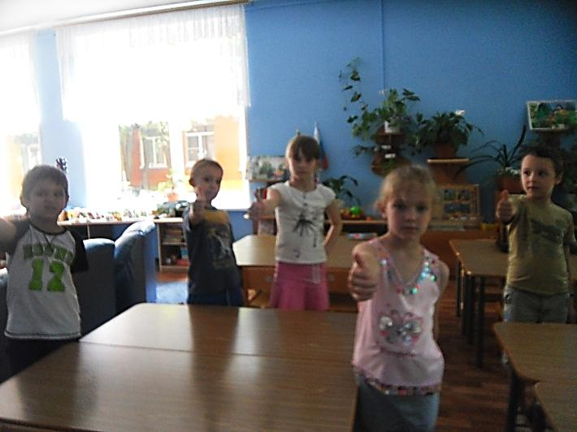
«Восьмерка не хочет стоять,
Восьмерка решила поспать,
Ну что ж, отдохни же немножко
Ленивая циферка – крошка!»

Упражнение «Щечка, лобик, шарики».
Детям показывается сигнальная карточка, на которой изображен воздушный шарик.
Содержание упражнения:
Ребенок надувает щечки и одновременно указательным пальцем правой руки касается правой надутой щеки, а левым указательным пальцем касается лба. Затем положение рук меняется местами.
Усложнение игры. Дети делятся на 2 команды. Первая команда выполняет упражнение, вторая – читает стихотворные строки. Потом команды меняются ролями.
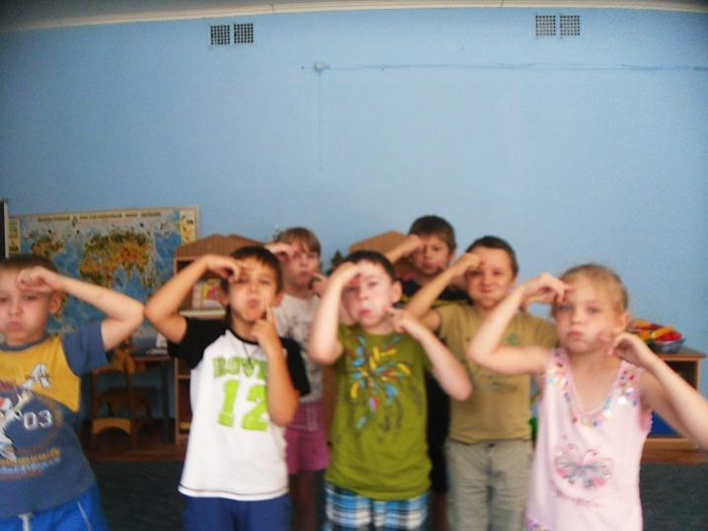

«Щечка, лобик,
Щечка, лобик,
Шар надули,
Шарик сдули».

II. Вторая группа – это упражнения, растягивающие мышцы тела. Эти упражнения снимают напряжение с сухожилий и мышц тела. Когда мышцы растягиваются и принимают нормальное, естественное состояние и длину, они посылают сигнал в мозг о том, что человек находится в расслабленном, спокойном состоянии и, следовательно, о его готовности к познавательной работе.
Упражнение «Ежик»
Для этого упражнение изготавливается коврик размером 1м х 80см. По углам коврика наклеиваются изображения 4 грибов из цветной бумаги красного, синего, зеленого и желтого цвета размером с детскую ступню.
Содержание игры:
Подгруппа детей (5 – 6) встают друг за другом и идут вокруг коврика, произнося стихотворение:
«По дорожке ежик шел,
И грибочки он нашел,
Раз грибок, два грибок.
Собирай, колючий бок!
Аккуратно ты ходи,
В лужицу не наступи!»
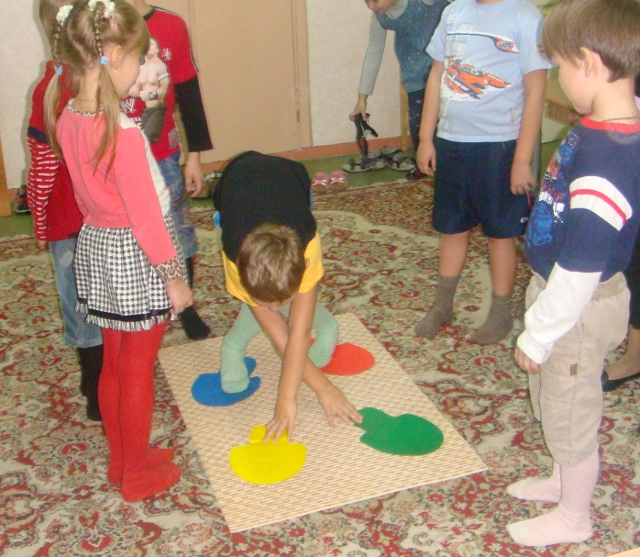
Дети по очереди выполняют инструкцию логопеда:
- Правая нога – красный грибок,
- Левая нога – синий грибок,
- Правая рука – желтый грибок,
- Левая рука – зеленый грибок.

После выполнения упражнения ребенок должен спрыгнуть с грибочков, не наступив в «лужицу» (коврик).
Дети поочередно выполняют различные варианты упражнения с переменой разных цветов грибков.

III. Третья группа представляет собой упражнения, энергетизирующие тело, или, иными словами, обеспечивающие необходимую скорость и интенсивность протекания нервных процессов между клетками и группами нервных клеток головного мозга.

Упражнение «Умные ушки» (сигнальная карточка – « ушко»)
Содержание упражнения:
Массирование мочек ушей большим и указательным пальчиками. Большой палец располагается с тыльной стороны мочки уха, указательный – спереди. Дети массируют мочки ушек, произнося строчки:
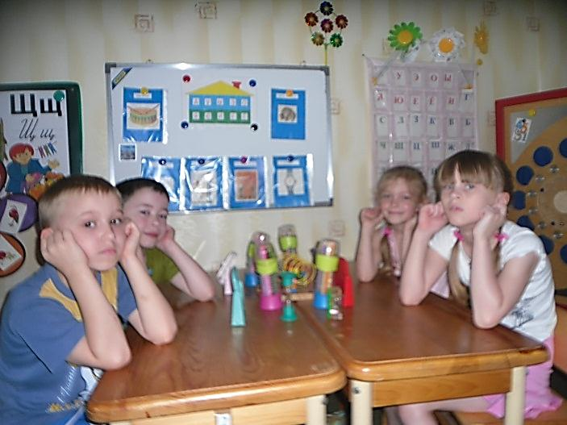
«Наши ушки на макушке,
Наши верные подружки.
Пальчики мы к ушкам ставим,
Аккуратно растираем».

Это упражнение способствует развитию памяти, помогает вспомнить нужную информацию.
Простое действие физического стимулирования тактильных рецепторов наружного уха пробуждает весь механизм слухового восприятия, что важно в работе с детьми с фонематическим и особенно с общим недоразвитием речи.
IV. Четвертая группа упражнений – это упражнения, которые способствуют углублению позитивного отношения, стабилизируют и ритмируют нервные процессы организма, также способствуя спокойному, успешному учению.
Упражнение «Цапля». (сигнальная карточка – «цапля»)
Упражнение направлено на координацию движений.
Содержание упражнения:
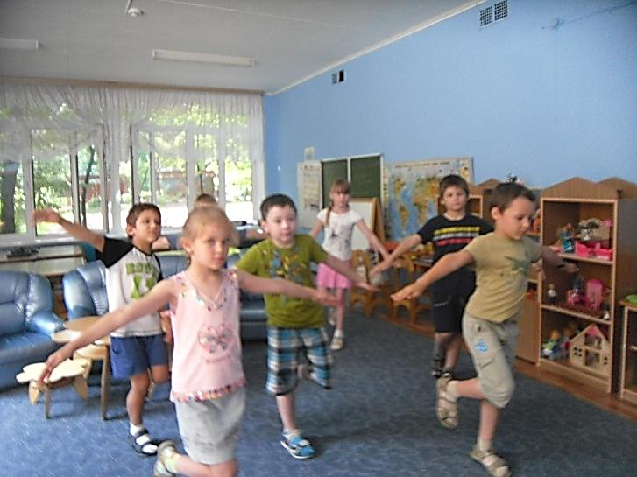
Дети попеременно стоят на левой и правой ногах, вытянув в стороны руки, проговаривая слова:

«Очень трудно так стоять,
Ножку на пол не пускать.
И не падать, не качаться,
За соседа не держаться».

Каждое из упражнений «образовательной кинесиологии» выполняется по 1-2 минуты. Их можно выполнять в различном порядке и сочетании.
Надеемся, что наш опыт использования творческого потенциала упражнений «образовательной кинесиологии» с детьми с нарушениями речи заинтересует логопедов, воспитателей и родителей.

